FENCEWALL RACK
Manuale utente finale

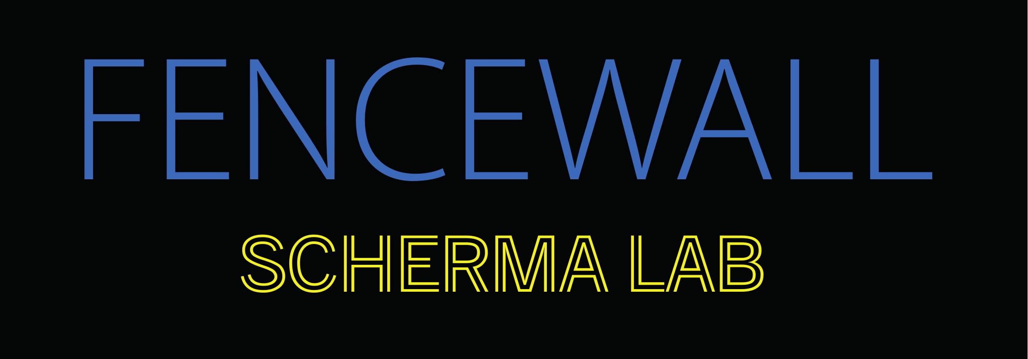

Versione 1.0 - 06/08/2026
by SCHERMALAB

FENCEWALL RACK
Manuale utente finale
Versione | 1.0
Data | 06/08/2026
Destinatari | Operatori di gara, tecnici di campo, responsabili ledwall

1. Scopo del sistema
FenceWall Rack riceve i dati dalla seriale dell’apparato di scherma e li mostra in tempo reale sui ledwall. Per il funzionamento completo è necessario che FENCEWALL abbia un collegamento a internet: foto atleti, video pubblicitari ed eventuali bandiere non standard vengono scaricati dal server. Il sistema può lavorare in due modalità:
- LEDWALL: l’uscita rossa alimenta il ledwall frontale; l’uscita verde alimenta il retro del ledwall con immagine specchiata.
- SOTTOPEDANA: l’uscita rossa alimenta la parte sinistra del sottopedana; l’uscita verde alimenta la parte destra del sottopedana.
- Quando non arrivano dati o il timer resta fermo per il tempo configurato, il sistema mostra automaticamente i video pubblicitari o l’immagine di pausa.

2. Porte del FenceWall Rack
Regola fondamentale
Per il funzionamento normale collegare i cavi del ledwall e del sottopedana solo alle porte colorate. Le porte con fondo nero sono porte di servizio e devono essere usate solo da personale tecnico autorizzato.

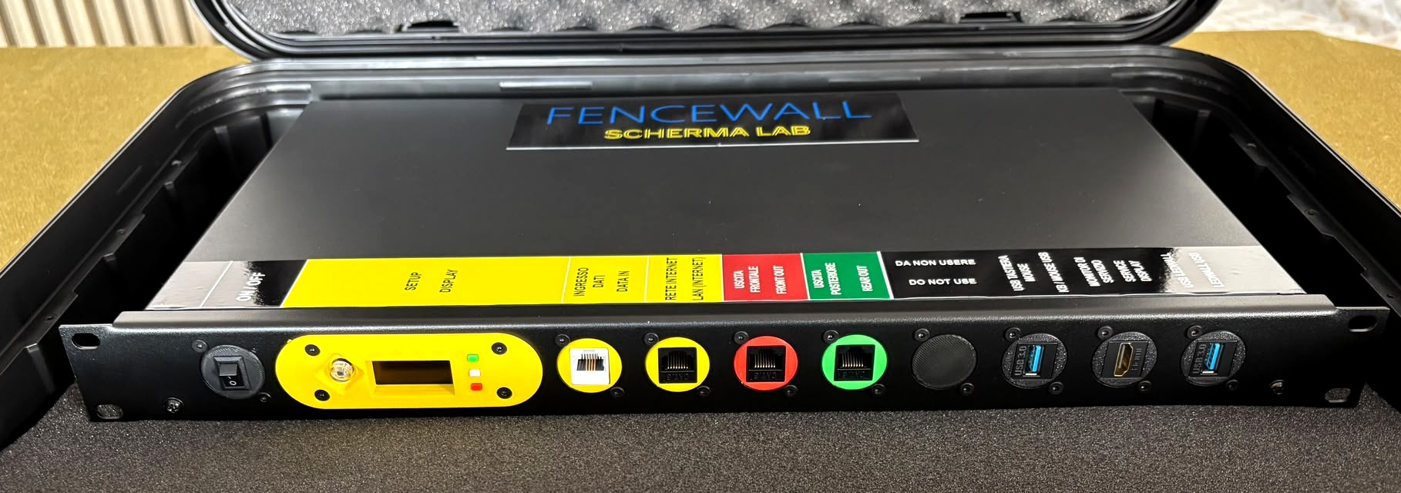
Foto del pannello porte: le porte operative sono quelle colorate; le porte con fondo nero sono riservate al servizio tecnico.
Porta / Area | Utilizzo | Quando usarla | Note operative
INTERRUTTORE DI  ACCENSIONE  SPEGNIMENTO | Accende e spegne FenceWall Rack e i dispositivi interni. | All’accensione o allo spegnimento del sistema. | Accendere solo dopo aver verificato i collegamenti principali.
DISPLAY PER CONFIGURAZIONE | Display OLED per configurare FENCEWALL senza mouse, tastiera o interfaccia grafica. | Quando serve impostare rete, modalità, spot, aggiornamenti o riavvio. | Usare joystick e pulsanti colorati come descritto nella sezione display.
PORTA DATI SERIALE - gialla | Riceve il flusso dati dall’apparato di scherma. | Sempre, quando il sistema deve mostrare punteggi, timer, nomi, nazioni e cartellini. | Se il cavo viene scollegato, l’app resta in attesa. Quando viene ricollegato, la visualizzazione riparte automaticamente.
PORTA RETE LAN - gialla | Collega FENCEWALL alla rete e a internet. | Sempre consigliata per scaricare foto atleti, video pubblicitari, bandiere non standard e aggiornamenti. | Usare una rete con accesso internet quando devono essere sincronizzati contenuti dal server.
USCITA FRONTALE - rossa | Uscita operativa colorata. | In modalità LEDWALL invia l’immagine al ledwall frontale. In modalità SOTTOPEDANA invia l’immagine alla parte sinistra del sottopedana. | Collegare qui solo il cavo destinato all’uscita frontale/sinistra.
USCITA POSTERIORE - verde | Uscita operativa colorata. | In modalità LEDWALL invia l’immagine specchiata al retro del ledwall. In modalità SOTTOPEDANA invia l’immagine alla parte destra del sottopedana. | Collegare qui solo il cavo destinato all’uscita posteriore/destra.
Porte con fondo nero | Servizio, manutenzione, diagnosi, configurazione tecnica. | Solo da tecnico autorizzato. | Non collegare qui i cavi di funzionamento del ledwall o del sottopedana.

3. Accensione

Prima di accendere
- Verificare che i cavi destinati al ledwall o al sottopedana siano collegati alle porte colorate corrette.
- Verificare che le porte con fondo nero non siano usate per il funzionamento normale.
- Collegare la seriale proveniente dall’apparato di scherma.
- Verificare alimentazione, rete e collegamenti video verso ledwall o processore ledwall.

Sequenza di avvio
1. Accendere FenceWall Rack.
2. Attendere il completamento dell’avvio di FENCEWALL. Non intervenire mentre compaiono le schermate iniziali.
3. La visualizzazione viene avviata automaticamente secondo la modalità selezionata.
4. Quando arrivano i dati seriali, punteggi, timer, nomi, nazioni e cartellini si aggiornano in tempo reale.
Attesa all’avvio
FENCEWALL può impiegare alcune decine di secondi prima che la visualizzazione sia pronta. In questa fase non spegnere il rack.

4. Display OLED e pulsanti
Il display OLED permette di configurare il sistema senza usare mouse, tastiera o interfaccia grafica.
Comando fisico | Colore reale | Funzione principale
Joystick centrale | Integrato | Entra nel menu, seleziona una voce, conferma l’accesso a una sezione.
Joystick su/giu | Integrato | Sposta la selezione tra le voci del menu o cambia il valore in modifica.
Joystick sinistra/destra | Integrato | Sposta il cursore durante la modifica di IP, subnet, gateway o valori numerici.
Pulsante verde | Verde | Indietro di un livello. Continuando a premere torna fino alla schermata logo.
Pulsante bianco | Bianco | Salva o conferma l’operazione quando previsto.
Pulsante rosso | Rosso | Tenere premuto 3 secondi per entrare in modalità edit nelle sezioni modificabili.
Indicazione visiva
Quando una voce o un campo lampeggia significa che è selezionato o in modifica. Durante il salvataggio può comparire una schermata di attesa.

Menu principale
Dalla schermata con il logo, premere il joystick centrale. Le voci disponibili sono: NETWORK, MODE, SPOT, AVATAR ATLETA, UPDATE, REBOOT.
Voce | Cosa fa | Come usarla
NETWORK | Configura rete ethernet via cavo. | Permette di modificare IP, subnet mask in formato 255.255.255.0 e gateway. La WLAN non viene modificata dal menu.
MODE | Sceglie il tipo di visualizzazione. | LEDWALL usa l’uscita rossa per il fronte e l’uscita verde per il retro specchiato. SOTTOPEDANA usa l’uscita rossa per il lato sinistro e l’uscita verde per il lato destro. Dopo il salvataggio il sistema si riavvia automaticamente.
SPOT | Configura i minuti di inattivita. | Imposta dopo quanti minuti con timer invariato deve partire la pubblicità. Se non arriva alcun dato seriale, la pausa parte automaticamente dopo circa 10 secondi.
AVATAR ATLETA | Attiva o disattiva immagine generica atleta. | Se impostato su SI, quando manca la foto dell’atleta viene mostrato il placeholder. Se impostato su NO, il box foto resta senza placeholder.
UPDATE | Scarica gli aggiornamenti da un server. | Richiede connessione internet. Se ci sono aggiornamenti, il display mostra l’esito e permette di riavviare.
REBOOT | Riavvia FENCEWALL. | Usare per riavviare in modo controllato dopo modifiche o se la visualizzazione non riparte correttamente.

Procedura tipo per modificare un valore
1. Premere il joystick centrale per entrare nel menu.
2. Spostarsi con joystick su/giù fino alla voce desiderata.
3. Premere il joystick centrale per entrare nella sezione.
4. Tenere premuto il pulsante rosso per 3 secondi per entrare in edit.
5. Usare il joystick per modificare il valore.
6. Premere il pulsante bianco per salvare.
7. Premere il pulsante verde per tornare indietro fino al logo.

5. Modalità di visualizzazione
Modalità | Quando usarla | Cosa appare
LEDWALL | Quando FenceWall Rack pilota il ledwall principale. | USCITA FRONTALE rossa per il fronte del ledwall; USCITA POSTERIORE verde per il retro con immagine specchiata.
SOTTOPEDANA | Quando FenceWall Rack pilota il sottopedana. | USCITA FRONTALE rossa per la parte sinistra; USCITA POSTERIORE verde per la parte destra.

6. Video pubblicitari e pausa
Il sistema gestisce automaticamente la visualizzazione dei contenuti di pausa.
- Se non arriva alcun dato dalla seriale, dopo circa 10 secondi viene mostrato il contenuto di pausa.
- Se il timer rimane invariato per il numero di minuti impostato nel menu SPOT, viene mostrata la pubblicità.
- Se sono presenti video nella cartella/portale, i video vengono riprodotti in loop.
- Se non sono presenti video, viene mostrata l’immagine pausa.jpg.
- Il ritorno al tabellone avviene quando riprendono dati significativi: cambio timer, cambio nomi, inversione atleti o cambio periodo.

7. Portale FenceWall Media
Il portale si raggiunge da browser all’indirizzo: https://fencewall.sportlabweb.it

Accesso
- Accedere con username e password forniti dall’amministratore.
- Gli utenti non amministratori vedono solo le funzioni abilitate al loro ruolo.
- Usare il portale da desktop o mobile. La grafica è pensata anche per smartphone.

Gestione video
1. Aprire la sezione video.
2. Caricare i file video da usare come pubblicità o pausa.
3. Controllare la lista dei file caricati.
4. Eliminare i video non più necessari.
5. FENCEWALL scarica i contenuti remoti all’avvio del servizio. Se si cambia il materiale durante un evento, eseguire UPDATE/REBOOT o riavviare FENCEWALL quando previsto dalla procedura tecnica.

Gestione foto atleti
Regola per i nomi
Il riferimento dell’atleta nel portale deve corrispondere al nome che arriva nello streaming dati seriale. Se il nome non corrisponde, la foto può non essere trovata.

- Caricare la foto dell’atleta nella sezione foto.
- Impostare o verificare il riferimento/nome atleta esattamente come viene ricevuto dal sistema di gara.
- La ricerca nel portale filtra sia per nome file sia per riferimento atleta: è possibile cercare anche una parte interna del testo, non solo l’inizio.
- Se la foto non viene trovata, il sistema può mostrare l’immagine placeholder atleta, se la voce AVATAR ATLETA è impostata su SI.
Esempio: se dalla seriale arriva "BIANCHI MASSIMILIANO", nel portale il riferimento deve essere coerente con quel testo. Evitare abbreviazioni non presenti nello streaming.

Gestione bandiere
- Con BANDIERA STANDARD il sistema mostra la bandiera in base alla nazione ricevuta dallo streaming seriale.
- Se per un atleta viene selezionata una bandiera specifica dal portale, quella bandiera viene forzata solo per quell’atleta.
- La forzatura della bandiera non modifica il testo della nazione mostrato: cambia solo l’immagine della bandiera.
- La lista delle bandiere mostra il nome del file senza estensione ed è ordinata alfabeticamente.
- Casi speciali già previsti: AIN usa ain.svg; EOR usa olympic_flag.svg.
Quando usare una bandiera forzata
Usare la bandiera forzata solo per casi particolari o quando la bandiera standard non è quella desiderata per quello specifico atleta.

8. Controlli rapidi prima di un evento
- FenceWall Rack acceso e avviato correttamente.
- Modalità corretta impostata da display: LEDWALL o SOTTOPEDANA.
- Cavi operativi collegati solo alle porte colorate.
- Seriale collegata e dati in aggiornamento.
- Video pubblicitari caricati sul portale, se richiesti.
- Foto atleti caricate e nomi coerenti con lo streaming dati.
- Bandiere standard o forzate verificate.
- Schermo/ledwall non va in risparmio energetico durante la pausa.

9. Problemi comuni
Problema | Controllo rapido | Azione consigliata
Non si aggiornano punteggi o timer | Seriale scollegata o apparato non invia dati. | Controllare il cavo seriale e attendere il ripristino automatico.
Compare la pubblicità durante la gara | Il timer non cambia o non arrivano dati. | Verificare apparato di scherma e cavo seriale. Controllare il valore SPOT.
Foto atleta assente | Nome non corrispondente o foto non caricata. | Controllare il riferimento atleta nel portale e l’opzione AVATAR ATLETA.
Bandiera errata | Nazione ricevuta o bandiera forzata non corretta. | Verificare BANDIERA STANDARD o override atleta nel portale.
Visualizzazione errata | Modalità OLED non corretta. | Entrare in MODE, scegliere LEDWALL o SOTTOPEDANA e salvare.
Aggiornamento fallisce | Mancanza internet o modifiche locali su FENCEWALL. | Riprovare con rete attiva o chiamare assistenza tecnica.

10. Note per assistenza
- Le porte con fondo nero sono riservate a servizio, manutenzione e diagnosi.
- Non modificare file del sistema operativo o del progetto senza indicazione tecnica.
- Per aggiornamenti software usare preferibilmente la voce UPDATE del display oppure una procedura tecnica controllata.
- Per riavvio rapido usare la voce REBOOT del display.

